2008年常州市中学生物学科优秀论文评选

论文名称：高中生物学概念图的初步研究与应用

单 位：江苏省前黄高级中学

姓 名：吴君民

联系电话：13912300771

高中生物学概念图的初步研究与应用
江苏省前黄高级中学 吴君民(213161)
摘要：本文结合校本教研课题《高中生物学概念图的研究》，介绍了概念图的研究背景，提出了建构概念图的一般过程和方法，并结合人教课标版教材分析概念图在高中生物学教学中的应用。
关键词：概念图 高考 概念图的应用
正文：
1 问题的提出
1.1国内外概念图研究状况
20 世纪60年代初期，美国康奈儿大学诺瓦克教授根据奥苏贝尔“意义学习和概念同化”理论开发了概念图这样一种新工具，并首先在研究儿童能够理解诸如能量、细胞和进化等抽象概念的过程中进行了应用。很快他们发现，该工具同样可以用于教学设计和帮助学生进行有意义的学习，由此导致了对概念图更深入的研究。
在西方国家，概念图是中小学教学中的常用方法，有着很好的教学效果。随着建构主义理论的发展和网络学习的普及，概念图的时代特征更为明显，推广概念图已成为许多国家的教育改革策略之一。概念图在国内的研究最近两年开始兴起，如果将概念图的研究发展概括为介绍、引进、应用和研究的话，那么现时还处于介绍、引进阶段。目前只有极少数以学生为样本的这类实验研究。
1.2高考中概念图的隐现
在近几年的高考改革中, 生物学科的高考题也在进行着改革。概念图是一种国际上常用的考查形式, 所以为了和国际接轨，各省市的高考试卷中虽然没有明确提出概念图，却几乎每年都有几道很好的概念图来考查学生的能力。比较典型的如：
（2005年江苏生物卷第34题）下图1表示表示人体内各类血细胞生成的途径，a~f表示不同种类的细胞，①一⑥表示有关过程。
图1

（1）造血干细胞形成各种血细胞, 需要经历细胞的 增殖（分裂） 和 分化 过程，成熟的红细胞失去全能性的原因是 没有细胞核 。
（2）各类血细胞均采自于造血干细胞，但它们的功能各不相同，根本原因是 基因的选择性表达 。
（3）图中f代表的细胞名称是 记忆细胞 , 需要抗原刺激才能发生的过程有 ⑤和⑥ （填数字）。
（4）效应B细胞不能无限增殖，若要大量生产某种抗体，可通过细胞工程中的 （动物）细胞融合 技术形成杂交瘤细胞。杂交瘤细胞合成抗体的翻译过程需要 mRNA（信使RNA） 作为模板。单克隆抗体具有高度的 特异性 ，在疾病的诊断和治疗等方面具有广阔的应用前景。
仅就2007年全国各地高考卷而言，涉及到概念图的有：江苏卷第31（氮循环）、36（植物新陈代谢）、37（K⁺的动态平衡）题，上海生物卷第35（血糖调节）、36（生态系统）题，广东卷第31（细胞分裂）、35（生态系统的能量流动图）题，理综四川卷生物第3题（新型农业生态系统），全国理综卷Ⅱ第31（植物组织培养）题以及理综生物天津卷第4（种子的形成与萌发）题，广东高考文科基础第40题（概念的包含关系）等等。
1.3人教课标版教材概念图的显现
为了帮助学生建立良好的概念体系，人教课标版在本章小结之后的自我检测部分，编写了许多要求学生完善或直接绘制概念图的作业，凸显了对概念图的重视。经统计（^{①}统计表附后），人教课标版三本必修教材，在自我检测部分，一共有近20处要求学生画出概念图或补充完整概念图。
例必修1第3章的自我检测（P58）：将动物细胞中各种结构的名称及相互关系，以概念图的形式表示出来。
可见，在平时教学中，引导学生逐渐学会构建概念图则显得尤为重要。
2．概念图的建构
2．1概念图的定义
概念图又可称为概念构图或概念地图。前者注重概念图制作的具体过程，后者注重概念图制作的最后结果。现在一般把概念构图和概念地图统称为概念图而不加严格的区别。概念图是用来组织和表征知识的工具。它通常将某一主题的有关概念置于圆圈或方框之中，然后用连线将相关的概念和命题连接，连线上标明两个概念之间的意义关系。
概念图是一种以直观形象的方式表达知识结构，能有效呈现思考过程及知识的关联，是引导学生进行意义建构的教学策略。
2．2概念图的要素
一个完整的概念图，一般具备以下4 个基本要素，以必修1第四章P76物质出入细胞的方式概念图（下图2）为例说明：
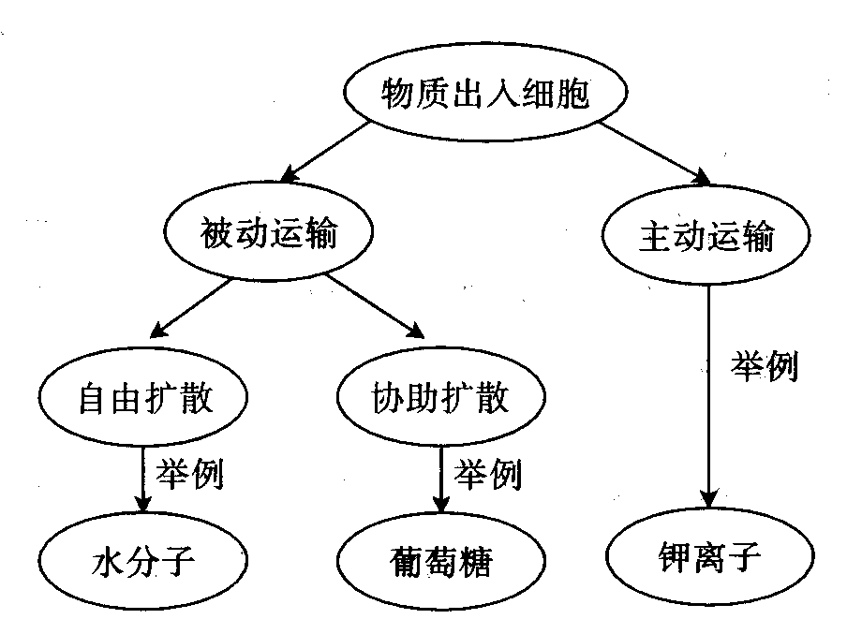
节点
连线
连接词
层次
图2

节点——节点是置于圆圈或方框中的概念
连线——连线表示节点概念间的意义关系
连接词——连接词是置于连线上的两个概念之间的意义联系词
层次——关键概念置于顶层，一般概念位于其次，依此类推，显示等级关系
2．3概念图构建的一般过程
概念图绘制步骤一般包括：①选取一个熟悉的知识领域。②确定关键概念和概念等级。③初步拟定概念图纵向分层和横向分支。④建立概念之间的连接，并在连线上用连接词标明两者之间的关系。⑤在以后的学习中不断修改和完善。
简单的流程可以表示为：列出概念→分层次写概念→据联系画连线→提炼关联词，写在连线旁→举经典事例，写在概念旁。
需要注意的是：①概念图中每个概念只出现一次。②连接两个概念间的联系词应尽可能选用意义表达具体明确的词。③连接概念的直线可以交错，但向上或向两侧联系时需加箭头（没有箭头时默认时由上往下）。④概念名词要用方框和圆圈圈起来，而联系词则不用。
一些综合性概念图，有时很难比较其抽象程度，其呈现方式，如箭头方向一致性、概念层次关系等，一般不作硬性规定。
3．概念图的应用
概念图作为一种教与学的认知工具，它把知识高度浓缩，将各种概念及其关系以层状结构形式排列，清晰地揭示了意义建构学习的实质。在教学实践中，我们一般把概念图应用在以下方面：
3.1运用概念图凸现核心概念
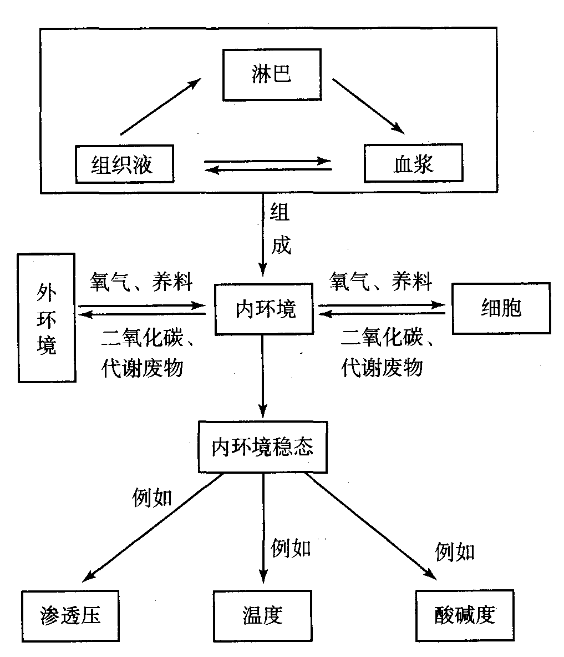
新课标在表述课程的基本理念时，它明确提出核心概念及概念间的相互联系放在教学的重要位置，而对核心概念及概念间的相互关系，当然不应是静态的背诵和记忆，而应当在动态的，自主、探究、合作的学习过程中建立和形成，并重在理解和应用。也不应孤立地去掌握，宜围绕着若干中心问题形成概念“串”。
图3
针对核心概念的特点，我们运用了诺瓦克提出的概念图来指导教学。比较典型的概念如上文图1或右图3。

从右图中，我们可以看出概念地图具有层级性和交叉连接等特征。关键概念处于最中心（或最上端），次级概念处于外层（或下层），次级概念又包含次级概念，依次类推，形成明晰的结构层次。融入了概念图的教学让学生从零碎、片断的机械式学习提升为注重关系、脉络并充满主动探究活力的有意义学习。

3．2运用概念图进行知识对比

光合作用与呼吸作用表面上看是两个相反的过程，却有着本质的区别，通过概念图（如下图4）进行知识对比，可以让学生进一步明确相互的区别与联系，也为新陈代谢的综合考查奠定基础。

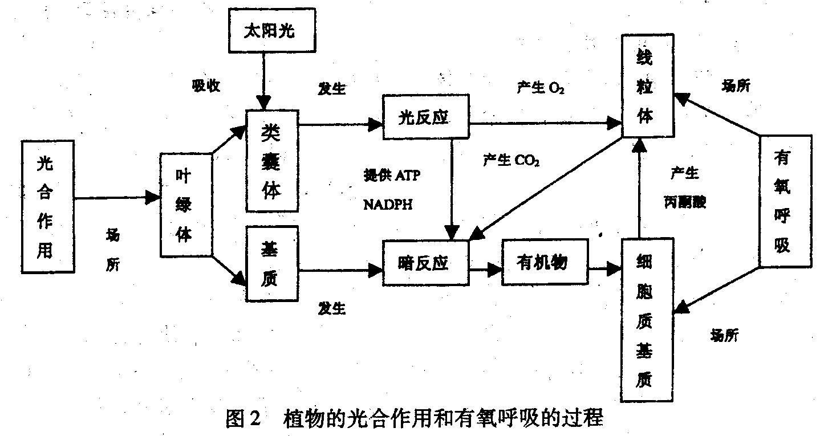
图4

3．3运用概念图构建复习网络
3．4运用概念图作为实验设计的思维导图
概念图作为一种认知工具，引导思维活动、激发思维灵感、记录思维过程、呈现思维结果，从而可以大大地提高思维品质以帮助学生完成实验设计。
如：实施《设计探究影响酶活性的条件》（必修1）课题设计时，学生无从下手，通过下面的思维导图（图5），可以引导学生思考。
提出问题
观察现象
作出假设
设计方案
实施方案
得出结论
与假设不符
课题要素
实验材料
干扰因素
排除
自变量
控制
因变量
无关变量
检测
控制
图5 科学探究类实验设计概念图
如何
如何
如何
如何
存在
包 括

3．5运用概念图进行教学评价
传统的评价方法常常只能考查学生的离散知识，而概念图却可以检测学生的知识结构及对知识间相互关系的理解和产生出新知的能力，有效地评价学生创造性思维水平。在开放性考试中，教师抛砖引玉，提供一个核心概念，以任务驱动，让学生自己绘制概念图。也可以阶段性或终结性试题中提供概念图，让学生分析解决问题，这有助于老师判断学生的水平和存在的问题，实施因材施教。
如必修3《稳态与环境》P115《自我检测》第3题：将以下概念之间的关系用概念图的形式表示出来：

生态系统、食物链、食物网、生产者、消费者、分解者、生物群落、初级消费者、次级消费者、三级消费者、第一营养级、第二营养级、第三营养级、第四营养级。
3．6运用概念图构建知识体系
高中生物学知识点较多，记忆量也很大，但不管是在宏观还是微观上，三个必修模块之间以及和选修模块之间均有着千丝万缕的联系。除了引导学生完成课本自我检测中的概念图作业外，在教学过程中，教师应当引导学生利用概念图工具逐步完善概念，建构知识体系。在平时训练中，我常以一个关键词（如DNA、染色体、蛋白质、细胞分裂等）为核心，引导学生找出与之相关的其他概念，向外拓展延伸，利用mindmanager思维导图工具模式构建概念图，把所学概念有机地组织起来，逐渐达到纵横高中生物学所有概念，建构出一个完整的概念系统，这使得学生对高中生物学的认识达到较高的境界，收效甚好。
概念图的研究是一个任重而道远的过程，只有在实践中不断摸索，总结提高，才能充分发挥这一工具在教与学各个环节中的重要作用。

参考文献：
1．周铭霞，《概念图在高中生物复习课教学中的运用》，《广州教学研究》，总369期，2005-11-1
2．沈惠、毕晓白，《谈人教版生物教材“自我检测”中的概念图》，《科学教育》，2008年第2期
3．张林，《概念图教学》[EB/OL］．http://www.lyjy.net/zxsw/jcjf/200506/4901.html，2005.6
4．郭杏、郑晓蕙，《概念图在生物学教学中的应用》，《生物学教学》，2006年第5期
^{①}附人教课标版三本必修教材的自我检测部分关于概念图的要求：
教材 | 章节 | 内容 | 页码 | 形式
必修一  《分子与细胞》 | 第1章 | 细胞分类与结构 | P14 | 补充概念图
必修一  《分子与细胞》 | 第2章 | 蛋白质分子 | P38 | 补充概念图
必修一  《分子与细胞》 | 第3章 | 动物细胞中各种结构的名称及相互关系 | P58 | 画完整概念图
必修一  《分子与细胞》 | 第4章 | 物质出入细胞的方式 | P76 | 补充概念图
必修一  《分子与细胞》 | 第5章 | 关于酶的科学发展过程 | P82 | 补充图解
必修一  《分子与细胞》 | 第5章 | 关于呼吸、呼吸作用、细胞呼吸、有氧呼吸、无氧呼吸的概念之间的内在联系 | P108 | 画完整概念图
必修一  《分子与细胞》 | 第6章 | 细胞生命的历程 | P130 | 画完整概念图
必修二  《遗传与进化》 | 第2章 | 性状与基因型、环境的关系 | P39 | 补充概念图
必修二  《遗传与进化》 | 第4章 | 遗传信息的传递和表达 | P78 | 补充概念图
必修二  《遗传与进化》 | 第5章 | 可遗传变异的类型 | P96 | 画完整概念图
必修二  《遗传与进化》 | 第6章 | 基因工程的操作流程 | P108 | 画完整概念图
必修二  《遗传与进化》 | 第7章 | 生物的进化 | P129 | 补充概念图
必修三  《稳态与环境》 | 第1章 | 稳态的组成 | P13 | 补充概念图
必修三  《稳态与环境》 | 第2章 | 神经细胞的名称及其功能  关于免疫的几个概念关系 | P43 | 补充概念图  画完整概念图
必修三  《稳态与环境》 | 第3章 | 赤霉素的发现 | P58 | 补充图解
必修三  《稳态与环境》 | 第4章 | 种群的特征 | P86 | 补充概念图
必修三  《稳态与环境》 | 第5章 | 生态系统的成分  生态系统的信息 | P115 | 画完整概念图  补充概念图
必修三  《稳态与环境》 | 第6章 | 人口、科技进步和资源与环境的关系 | P131 | 画完整概念图

